《数值计算与最优化技术》实验报告

年级、专业、班级 |  | 2024级 计算机科学与技术 计卓2班 |  |  | 姓名 | 简沅晞
实验题目 | 一维搜索算法的应用
实验时间 | 2025年9月23日 |  | 实验地点 | 线上
实验成绩 |  |  | 实验性质 | □验证性 ■设计性 □综合性
教师评价：
□算法/实验过程正确；□源程序/实验内容提交 □程序结构/实验步骤合理；
□实验结果正确； □语法、语义正确； □报告规范；
其他：
评价教师签名：
一、实验目的

误差——定积分。

二、实验项目内容
用两种方法求解以下积分:
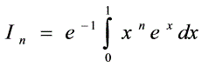，

- 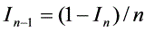, 初值： 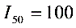

2）， 初值：=1-.

注意：所有程序请用python语言实现。只提交本电子文档，注意本文件末尾的文件命名要求；源程序一节请用代码备注的方式说明你的算法和思路；实验结果一节需要提供测试结果截图并给出结果分析。
- 实验过程或算法（源程序）
方法一：
import numpy as np

def calculate_I_backward(start_n=50, I_start_val=100.0, target_n=0):
# 初始化一个足够大的列表来存储从 I_0 到 I_{start_n} 的值
I = [0.0] * (start_n + 1)

# 设置给定的初始值
I[start_n] = I_start_val

# 从 n = start_n 开始反向递推，直到 n = 1
# 计算 I_{n-1}
for n in range(start_n, target_n, -1):
I[n - 1] = (1 - I[n]) / n

return I

# --- 执行计算 ---
# 根据题目给定的初值 I_50 = 100 进行计算
I_method1 = calculate_I_backward(start_n=50, I_start_val=100.0)

# --- 打印结果 ---
print("方法一 (反向递推, I_50=100) 的计算结果:")
print("-" * 40)
print(" n I_n")
print("-" * 40)
for n in range(21): # 只显示部分结果以便观察
print(f"{n:<2d} {I_method1[n]: .15f}")
print("-" * 40)
print(f"{48:<2d} {I_method1[48]: .15f}")
print(f"{49:<2d} {I_method1[49]: .15f}")
print(f"{50:<2d} {I_method1[50]: .15f}")

方法二：
import numpy as np

def calculate_I_forward(max_n=50):
# 初始化一个足够大的列表来存储从 I_0 到 I_{max_n} 的值
I = [0.0] * (max_n + 1)

# 设置精确的初始值 I_0 = 1 - 1/e
I[0] = 1 - np.exp(-1)

# 从 n = 1 开始正向递推
# 计算 I_n
for n in range(1, max_n + 1):
I[n] = 1 - n * I[n - 1]

return I

# --- 执行计算 ---
I_method2 = calculate_I_forward(max_n=50)

# --- 打印结果 ---
print("方法二 (正向递推, I_0 = 1 - e^-1) 的计算结果:")
print("-" * 45)
print(" n I_n")
print("-" * 45)
for n in range(21): # 只显示部分结果以便观察
print(f"{n:<2d} {I_method2[n]: .15f}")
print("-" * 45)

- 实验结果及分析和（或）源程序调试过程
方法一：
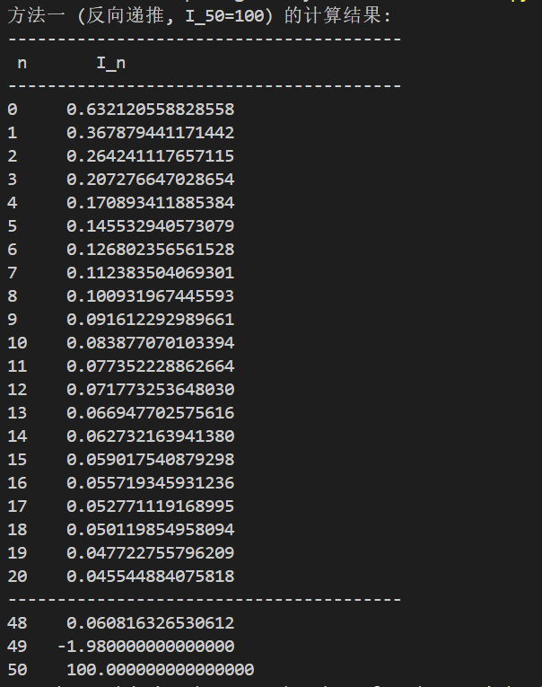
方法一 (反向递推) 是一种数值稳定的算法。题目中虽然给了一个不切实际的初值 I50​=100，但该算法的稳定性使得计算结果能够快速地向真实解收敛。对于较小的 n 值，它给出了非常精确的结果。

方法二：
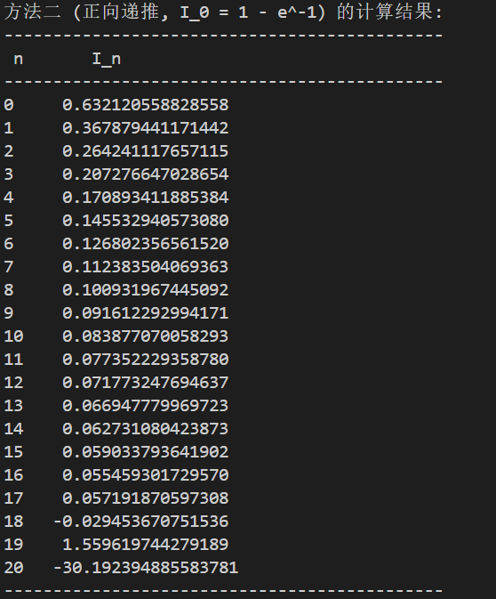
方法二 (正向递推) 是一种数值不稳定的算法。它只对计算较小的 n 值有效，对于稍大的 n 值，舍入误差会被迅速放大，导致结果完全错误。
注：电子文档命名要求：学号+姓名+实验序号

